三阶互调的计算及IP3测试原理和方法
来源：互联网
三阶交截点(IP3)是衡量通信系统线性度的一个重要指标，他反映了系统受到强信号干扰时互调失真的大小。当系统的IP3较高时，要精确测试IP3会比较困难，因为测试环境中各种因素(如测试配件的隔离度、线性度和匹配性等)都容易影响高IP3的测试。下面将简略介绍IP3的测试原理，详细分析高IP3的测试方法。
1 IP3测试原理
在无线通信设备中，器件(如放大器、混频器、调制/解调器等)的非线性通常会使同时侵入2个或多个强干扰信号发生相互调制，并产生新的频率成分，这种现象称为互调。互调干扰不仅能降低有用信号的功率，引起信号失真，降低系统选择性，还能破坏邻近信道的性能。因此，互调性能是系统常检指标，通常用IP3来表示。
IP3是工作频率信号在理想线性系统中的输出信号与三阶互调分量幅值相等时的交点，是一个固定点。如图1所示［1］。该点是虚交点，实际系统中无法直接测出，但可以通过相关的测量值计算出来。下面将简单介绍IP3计算式的原理。
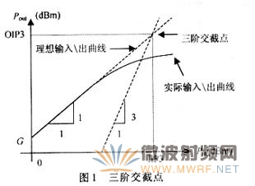
虽然侵入系统的强信号可能有2个或2个以上，但为了测试的方便，假设只有2个强的等幅单音信号侵入了系统。若用一个幂级数来表示器件的非线性作用，并假设单音信号的频率分别为f1和f2，那么不难推出三阶互调分量的频率为(2f1－f2)或(2f2－f1)。IP3(IIP3，OIP3)的计算式为［2］：
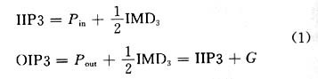
其中：IIP3为输入IP3，是IP3的横坐标；
OIP3为输出IP3，是IP3的纵坐标；
Pin为单音信号的输入功率电平；
Pout为单音信号的输出功率电平；
G为被测件(Device Under Test - DUT)的小信号增益。
IMD3为三阶互调失真，他等于干扰信号的输出功率电平减去三阶互调量功率电平的值，即：
式(2)中各元素的关系如图2所示。由式(1)和(2)可知，如果测出单音信号的输入/输出功率和三阶互调分量的电平值，就可求出输入/输出IIP3的值。
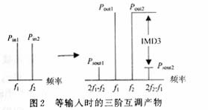
2 高IP3的测试方法
IP3的一般测试方法是按照图3搭建测试环境，向DUT输入2个强的单音信号，测出DUT输出端单音信号的电平和三阶互调产物的电平，再利用式(1)和式(2)计算出IP3的大小。
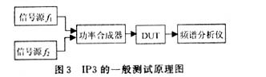
当DUT的线性度较好时，其IP3较高。测试这种IP3有2个特点：一是输入的单音信号很强；二是产生的三阶互调分量很弱。由于强信号输入容易使测试系统其他器件也进入非线性状态，产生同频的互调分量或其他杂波；弱互调分量容易被大信号掩盖，所以高IP3的测试工作不能简单按照一般测试方法进行，需做一些改进：
(1)选用高质量的信号源
信号源本身具有非线性，有一定的动态范围。当信号源输出大功率信号时，一些器件进入非线性状态，使得输出信号质量大大降低，如含有各种杂波或多次谐波。因此需选用高质量的信号源，如合成信号源，他的线性度较高，噪声比较低。
(2)隔离2个信号源，减小他们的相互作用 如果不隔离2个信号源，他们的自适应逻辑电路会相互作用产生互调分量［3］，影响DUT弱互调分量的测试。因此最好在每个信号源与功率合成器之间加一个隔离器。铁氧体磁性材料隔离器是较理想的选择，因为他的隔离度高，差损小。也可以选用10～20 dB的固定衰减器来隔离，但他们的隔离度不高，为了补偿衰减器的衰减量需要加大信号源的输出功率，因此采用固定衰减器不是理想选择。
(3)选用线性好的功率合成器
功率合成器也有一定的非线性，遭遇强信号时也会产生同频互调分量，如果他的互调分量较大，就会掩盖DUT产生的弱互调分量。因此，需采用易匹配且线性度高的功率合成器，如阻性功率合成器。他基本上完全线性，自己不会产生互调分量，并且各个端口具有良好的匹配性。
(4)增强测试系统的匹配性
系统的匹配性非常重要，为确保系统的良好匹配，可在功率合成器与DUT之间和频谱仪与DUT之间分别加一个6～10 dB的固定衰减器［3］。系统统一采用50Ω匹配。
(5)选用动态范围大的频谱分析仪
频谱仪的动态范围是指在能以给定不确定度测量较小信号的频谱分析仪输入端同时存在的最大信号与最小信号之比。当测试高IP3时，输入频谱仪的单音信号幅度很大而三阶互调分量幅度又很小，如果频谱仪的动态范围不够将无法同时测出这2种信号的大小，因此需选用大动态范围的频谱分析仪。
(6)需判别测试结果的有效性
频谱分析仪的前端结构如图4所示。频谱分析仪的IP3通常不高，如安捷伦PSA系列频谱仪(E444xA)在混频器输入电平为－30 dBm时，其IIP3小于＋20 dBm。所以测试高IP3时不能忽略频谱仪的非线性，输入DUT的强单音信号也会在频谱仪中相互调制产生同频的互调分量。当该互调分量较大时就需判断频谱仪上显示的互调分量主要是DUT产生的还是频谱仪自身产生的，即判断测试结果是否有效。下面总结了3种判断方法：
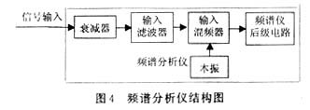
①改变频谱仪射频输入衰减器的衰减量(如加大或减小10 dB)，观察互调分量的电平值是否相应减少或增加。如果该电平值改变了，则说明频谱仪产生的互调分量电平值不能忽略，测试结果无效。这是最简单的判断方法。
②在其他条件不变的情况下，比较加上DUT和不加DUT测得的互调分量电平值。如果后者的电平值比前者的小得多则说明所测结果是DUT产生的互调分量；否则，测试结果无效。
③一般的频谱仪手则上都会给出在混频器输入信号电平为某个值(如－30 dBm)时各个频段三阶互调失真的大小或直接给出各个频段IIP3的值。因此，可利用式(1)和式(2)计算频谱分析仪产生的三阶互调分量大小。比较计算结果与测试结果，如果计算值比测试结果小得多，则测试结果为有效值。
当测试结果无效时，解决办法之一是减小2个单音信号的输入电平或加大频谱仪输入衰减器的衰减量。另一种是用测试结果(dBm转化为mW)减去利用判断方法③得出的频谱仪互调分量大小(mW)，从而得到DUT互调分量的大小(mW)。
在测试过程中还需注意：
(1)IP3的计算式(1)是在假设输入DUT的2个干扰信号电平相等的前提下得到的。如果2个干扰信号电平不等，计算公式需调整［1］：
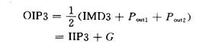
(2)一般情况下，当2个单音信号的幅度均减少1 dB时，三阶互调分量的电平值会减少3 dB，IMD3将相应增加2dB。可见，减少单音信号的输入幅度可大大减少三阶互调分量的幅度。
因此，要减少测试环境中其他配件的非线性对测试结果的影响，最行之有效的方法是尽可能地减小单音信号的电平值。
(3)测试环境中的连接电缆应尽量不要弯曲(特别是在接头处)，以防止增加信号反射，产生过多的互调产物，影响测试准确性。为保持测试系统互调特性的稳定，测试环境不要轻易挪动，每个端口的接头都要拧紧。
3 实验
根据该测试方法，对CDMA2000基站接收通道射频输入部分(从低噪声放大器输出端到第一混频器输出端)的IP3进行了测试。其测试原理图如图5所示。其中，E4432B和E4440A均为Agilent公司的测试仪器。信号源输出的单音信号频率是根据3GPP2协议要求来确定的：分别偏离中心频率(454 MHz)＋900 kHz和＋1700 kHz。
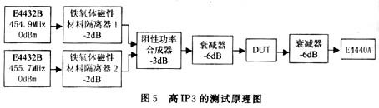
在混频器输出端的信号频率分别为70．9 MHz和71．7 MHz，即分别偏离中频频率(70 MHz)＋900 kHz和＋1 700 kHz，用E4440A测得DUT信号经衰减器后的电平值均为－17．8 dBm。表1是测试结果。
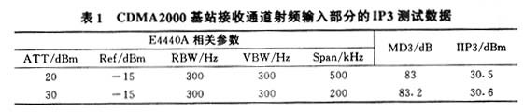
如果采用一般的测试方法，得到的IIP3值为28．7 dBm。由此可见，采用上面介绍的高IP3测试方法，大大提高了高IP3的测试准确度。
4 结 语
随着无线通信的快速发展，通信产品需达到的指标要求越来越高，精确测量产品性能愈为重要。线性度是影响系统性能提高的重要因素，做好IP3的准确测试工作是研究并提高系统线性度的一个重要前提。本高IP3测试方法已在3G基站射频部分的IP3测试中得到较好应用，希望能对其他产品的IP3测试工作有所帮助。
作者：赵 利，付国映，陈文全，徐继麟 （电子科技大学电子工程学院）

